L’Angleterre victorienne
Documents complémentaires

La reine Victoria
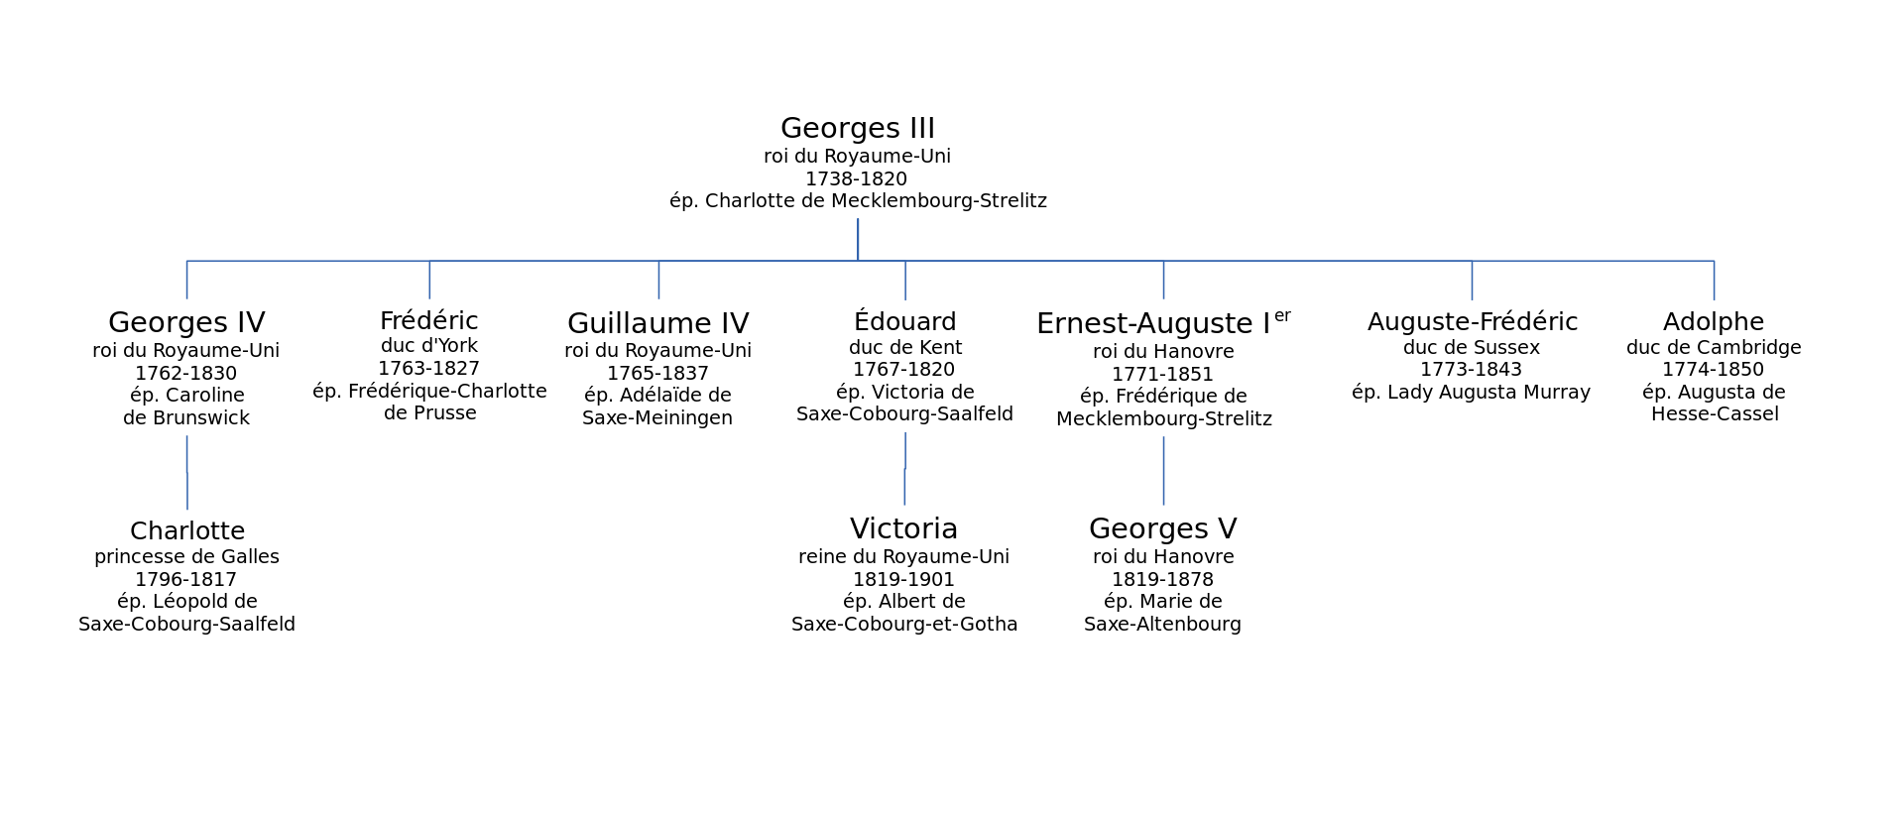
Les institutions britanniques
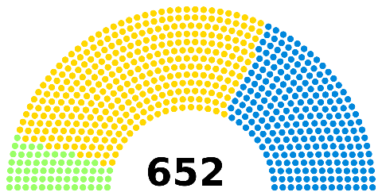
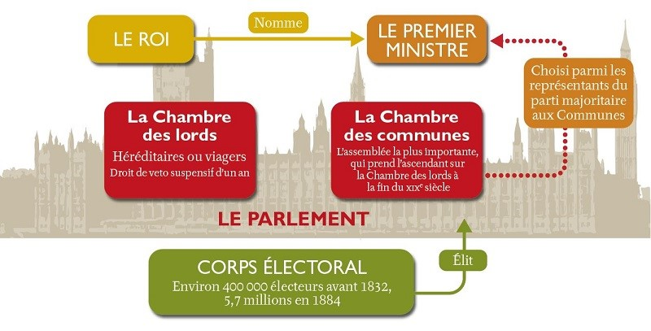
Les élections en 1874 et en 1880
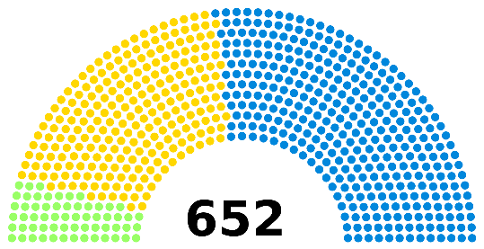
Élections de 1874
Par Dereck Camacho — Travail personnel, CC BY-SA 4.0, https://commons.wikimedia.org/w/index.php?curid=97324106
352 libéraux
350 conservateurs
242 libéraux
237 conservateurs
63 nationalistes irlandais
80 nationalistes irlandais
L’Empire
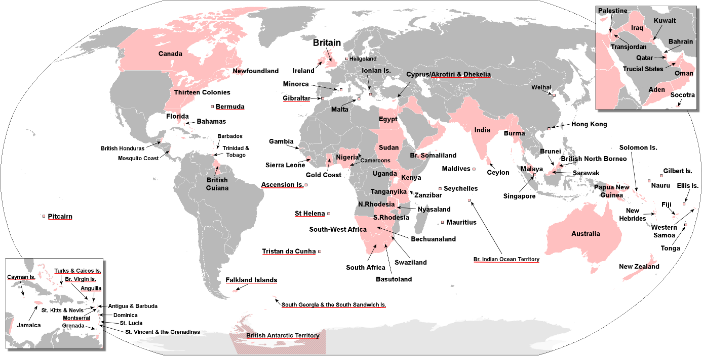

L’Irlande
le nationalisme irlandais
- Les séparatistes
- Les nationalistes constitutionnels
- Les unionistes

Bibliographie

François Bédarida : La famille dans l'Angleterre victorienne dans l’Histoire, mensuel 8 , daté janvier 1979

Marina Bellot: Les workhouses anglaises, « maisons de travail » pour les pauvres, le 28/05/2019 - modifié le 01/12/2020, https://www.retronews.fr/societe/echo-de-presse/2019/05/28/les-workhouses-anglaises#

Philippe Chassaigne : Disraeli et Victoria Pour la gloire de l'Angleterre ! Dans l’Histoire mensuel 250 daté janvier 2001

Philippe Chassaigne : Un modèle de gouvernement, Dans l’Histoire collections 77 , daté octobre-décembre 2017
Laurent Colantonio : L'Irlande, les Irlandais et l'Empire britannique à l'époque de l'Union (1801-1921) , Histoire@Politique 2011/2 (n°14), pages 198 à 200 , https://www.cairn.info/revue-histoire-politique-2011-2-page-198.htm

Tom Crewe : Benjamin Disraeli, the Earl of Beaconsfield , History & Policy, No10 Guest Historian series, https://history.blog.gov.uk/2016/05/04/benjamin-disraeli-earl-of-beaconsfield/

Alban Dignat : Les Indes britanniques,De la « John Company » au « British Raj » , 2021

Alban Dignat : 9 décembre 1868, Gladstone Premier ministre du Royaume-Uni, Hérodote, 2021

Alain GALOIN, « La visite de la reine Victoria en France (1855) », Histoire par l'image [en ligne], consulté le 06/02/2023. URL : histoire-image.org/etudes/visite-reine-victoria-france-1855

Grégoire HALLIEZ : La politique étrangère sous le règne de la reine Victoria, 2012 , Les Yeux du Monde Actualité internationale et géopolitique

Joseph Jacobs, Victor Rousseau Emanuel : DISRAELI, BENJAMIN, EARL OF BEACONSFIELD, https://www.jewishencyclopedia.com/articles/5228-disraeli-benjamin-earl-of-beaconsfield/#anchor1

Roland Marx : L'énigme Jack l'Éventreur, dans l’Histoire mensuel 62 , daté décembre 1983

Prof Jonathan Parry, Benjamin Disraeli, Earl of Beaconsfield , https://history.blog.gov.uk/category/past-prime-ministers/, 2016

Catherine Valenti : Suffragistes et suffragettes ,L'éprouvant combat des Anglaises pour le droit de vote, in Herodote, 2021

Géraldine Vaughan , La famine en Irlande, dans l’Histoire, mensuel 419
daté janvier 2016

Peter Warwick : La guerre des Boers dans l’Histoire, mensuel 79 , daté juin 1985

John Welford, 2022 : The Rivalry between Benjamin Disraeli and William Gladstone https://medium.com/@johnwelford15/the-rivalry-between-benjamin-disraeli-and-william-gladstone-f151c9e5d92e
Gladstone and Disraeli, https://www.britannica.com/place/United-Kingdom/Gladstone-and-Disraeli
https://www.ultim8team.com/modules/preraphaelites/engvicto.html
L’Irlande en bref, Panorama de la vie politique, économique et culturelle irlandaise, histoire, https://www.dfa.ie/media/dfa/alldfawebsitemedia/newspress/publications/2013-ireland-in-brief-french.pdf
+ nombreux autres articles

